**EKONOMI Event**

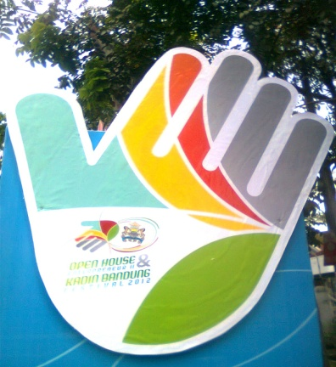**Open House Entrepreneur II dan KADIN Bandung Festival 2012**

**(Foto dok.)**

**BANDUNG, KONTEMPORER-** Suasana di Jalan Talaga Bodas No,.31 begitu ramai oleh acara Open House Enterpreneur II KADIN Bandung Festival 2012, Minggu (25/3). Acara tersebut merupakan acara tahunan ke-II yang diadakan oleh Kamar Dagang dan Industri (KADIN) Bandung). Acara Open House Enterpreneur bertujuan untuk membuka peluang untuk para pengusaha baik UKM, masyarakat,maupun mahasiswa untuk mengetahui KADIN Bandung yang terbaik se-Indonesia.“ yang dimaksud Open House adalah suatu kegiatan dimana KADIN membuka peluang untuk UKM, masyarakat, mahasiswa, dan siapapun untuk mengetahui apa *sih* kadin karena inilah kadin Bandung terbaik se-Indonesia.” ujar Iman Hikmat Nugraha, Ketua Pelaksana acara Open House Enterpreneur II KADIN Bandung Festival 2012. Acara KADIN Bandung berlangsung selama 3 hari. Acara utama kadin adalah seminar nasional dan Konsultasi Usaha. Seminar nasional diadakan dua kali dan dihadiri oleh gubernur BI, Dirjen Pariwisata, dan para pendidik dari LP3M. seminar tersebut berlokasi di dalam gedung KADIN Bandung. Sedangkan Konsultasi usaha dilakukan di luar gedung KADIN Bandung. “ ada training centre, ada advokasi hukum , ada konsultasi IT, ada, sertifikasi halal, perizinan, Badan POM, halal, dan masih banyak lagi.” Kata Imam.

**KONTEMPORER - 5**

Tidak hanya konsultasi usaha yang diadakan diluar gedung KADIN Bandung, ada hiburan serta bazar yang turut meramaikan acara tersebut. Pada Sabtu (24/3) diadakan jalan-jalan tengah hari. Acara tersebut dimulai pada pukul 13.00 WIB di Balai Kota sampai ke KADIN Bandung pukul 15.00 WIB. acara tersebut dihadiri oleh DPRD, BUMN, masyarakat dan Tunawisma.” Yang hadir ada DPRD, BUMN, sampai tunawisma juga ada yang ikut.” Ujar ketua pelaksana KADIN. Di hari berikutnya, Minggu (25/3), pukul 10.26 WIB, dimeriahkan oleh PASOBAN (Paguyuban Sepeda Ontel Bandung) dengan bermacam-macam kostum, seperti pakaian jaman penjajahan, pangsi, kebaya, baju paskibra, sekolah, dan kebidanan.

Acara KADIN sangat ramai dan meriah, di sana berjejer bazar yang disewakan oleh KADIN Bandung, ada 31 stand bazar yang diisi oleh para pengusaha di bidang kuliner, industri kreatif, fashion dan jasa. Ada *doorprize* seperti Televisi, Blackberry secara gratis kepada masyarakat dalam acara tersebut karena tema KADIN Bandung adalah dari pengusaha untuk masyarakat. (**Devi)**



**Enterpreneur Muda Warnai KADIN Bandung**

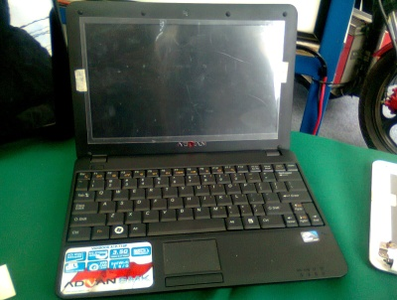

Deretan Stand Bazar di sepanjang halaman KADIN Bandung turut meramaikan Acara Open House Entrepreneur II dan KADIN Bandung Festival 2012 tanggal 23-25 Maret 2012. Ada 31 stand bazar. Acara tersebut diisi dengan berbagai macam usaha, salah satunya karya-karya yang dihasilkan oleh Creovolution dan SMK Negeri 8 Bandung. Hampir semua Karya-karya diciptakan oleh kreasi anak-anak muda yang kreatif.

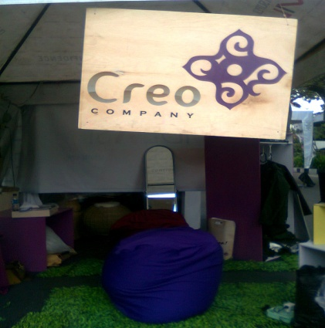

**(Foto dok.)**

Creovolution termasuk ke dalam jenis industri kreatif. Hasil karya yang dibuat sangat multifungsi, seperti Pluft yang merupakan sejenis sofa bean bag yang dapat berubah menjadi kasur dengan membuka covernya. Bahannya sangat lembut dan nyaman sehingga membuat rileks saat duduk dan tidur. Pluft berukuran 1m x 1m. Ada 5 warna Pluft yang disediakan Creovolution, seperti merah, hitam, biru, hijau, dan krem. Selain itu, ada Klotid yaitu jaket yang bertransformasi menjadi tas, Delmer, yaitu meja lipat unik dan bisa menjadi alas duduk dengan menahan berat sampai 80 kg, tas laptop dari kertas, dan jam merak. Creovolution dihasilkan oleh para mahasiswa SBM ITB. Karya-karya yang dihasilkan sangat kreatif dan multifungsi. Selain itu, ada hasil karya bangsa yang dihasilkan oleh siswa kelas 1,2,3,dan 4 SMK Negeri 8 Bandung. Hasil karya yang telah dibuat, dipamerkan di acara KADIN Bandung, seperti

**(Foto dok.)**

**(Foto dok.)**

laptop ADVAN SMK yang merakit TJK dan RPL dengan

bekerja sama dengan ADVAN, Klungtumobi yaitu sejenis robot angklung dengan menggunakan android untuk memainkannya, Mobile Robot Mobile Controler yaitu sejenis robot mobil yang menggunakan hp android sebagai remote kontrol. Rencananya Mobile Robot Mobile Controler akan dilombakan oleh SMK Negeri 8 Bandung. “Mobile Robot Mobile Controler belum dilombakan, nanti akan dilombakan” Menurut Enggar, siswa kelas 3. Masih banyak lagi produk anak SMKN 8 Bandung yang hebat dan kreatif. (**Devi)**

**KONTEMPORER - 6**

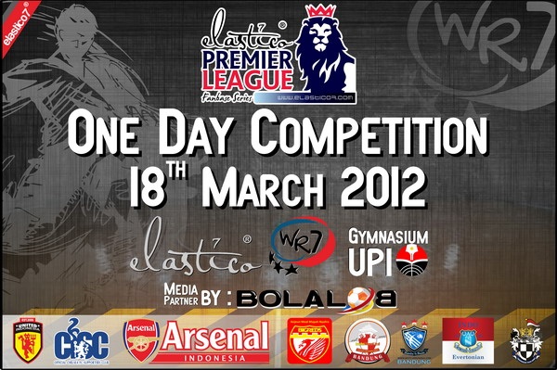

**OLAHRAGA**

**(www.google.com)**

**Elastico Cup, Satukan Komunitas Pecinta Liga Inggris di Bandung**

**BANDUNG, *KONTEMPORER*** – Acara *Elastico Cup* meramaikan *indoor* Gymnasium UPI, Minggu (18/03/12). Elastico Cup adalah sebuah turnamen futsal antarkomunitas liga Inggris di Bandung. Menurut indra, ketua pelaksana Elastico cup, “Tujuan elastico cup untuk menjalin silaturahmi antarolahraga di Bandung, khususnya sepakbola dan futsal”. “ acara tersebut diadakan oleh elastico 7 Shop yang menjual pakaian olahraga dan pakaian olahraga”, lanjut Indra. Acara tersebut adalah turnamen perdana dan terbuka untuk umum.

“Ada 8 tim yang daftar di turnamen futsal ini” ujar ketua pelaksana Elastico Cup. tim yang daftar antara lain indomanu Td, United Indo, Merseyside Blue, MCFCI, CISC (Chelsie Indonesia), Indotoonarmy, AIS, dan Big Reds. Untuk mengikuti acara tersebut, Tim harus membayar 300 ribu.

Turnamen futsal mulai pada pukul 09.00-15.00 WIB. meskipun terbuka untuk umum, acara tersebut hanya sedikit orang yang mengetahui acara tersebut. jadi hanya para komunitas saja yang meramaikan *indoor* gymnasium.

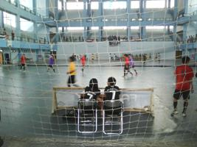 Elastico cup membagi pertandingan dalam babak A dan Babak B. Setiap babak akan ada tiga kali pertandingan. Indoor gymnasium dibagi dua tempat untuk pertandingan futsal. waktu pertandingan berlangsung selama 30 menit. Setiap tim nantinya akan saling bertanding. Babak A, Tim yang pertama tanding adalah indomanu Td dengan United Indo dan Merseyside Blue dengan MCFCI. Di babak tersebut, United Indo mengalahkan Indomanu Td dengan skor 7-0. Namun Merseyside Blue dengan MCFCI berskor seri 1-1. CISC dengan AIS dan Indotoonarmy dengan Big reds bertanding dalam babak B. di menit 10.06 WIB , CISC berhasil memasukan bola dalam pertandingannya dengan AIS. Selang dua menit, Big Reds berhasil memasukan bola pertamanya. Setelah babak pertama selesai, CISC mengalahkan AIS dengan skor 2-0 dan Big Reds mengalahkan Indotoonarmy dengan skor yang sama seperti CISC dengan AIS.

**KONTEMPORER - 9**

**(Foto dok.)**

Untuk turnamen ini, Elastico Cup telah menyiapkan uang sebesar 7.5 juta bagi tim pemenang. Ketua pelaksana mengungkapkan, Elastico Cup akan diadakan lagi tahun depan dan nantinya akan menjadi acara tahunan.(**Devi**)

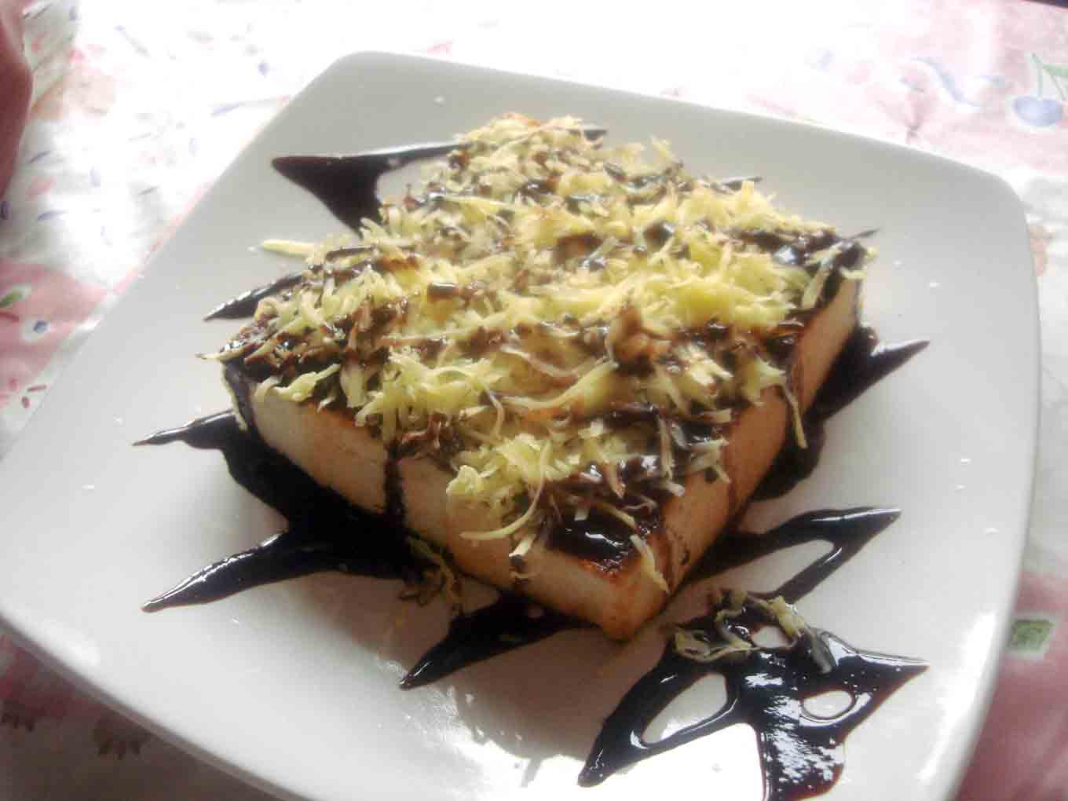

Coklat

KEJU

**Bahan Pisang Bakar Coklat Keju :**

* Pisang kepok merah, 10 buah, kupas
* Margarin/mentega secukupnya, untuk olesan
* Cokelat masak pekat 400 gram, potong-potong, lelehkan
* Keju chedar, 200 gram, parut
* Tusuk sate, 10 buah

**Cara membuat Pisang Bakar Coklat Keju :**

1. Tusuk bagian ujung pisang dengan tusukan sate, lakukan hingga pisang habis.
2. Panaskan pan dadar, olesi permukaannya dengan margarin/mentega. Panggang pisang di atas pan dadar hingga pisang matang, angkat dan biarkan dingin.
3. Celupkan pisang ke dalam cokelat masak pekat yang sudah dilelehkan hingga merata,ke seluruh permukaan pisang. Bekukan, lakukan hingga pisang habis. Celupkan kembali setengah bagian pisang balut cokelat ke dalam coklat masak leleh.
4. Masukkan pisang balut cokelat ke dalam keju parut hingga setengah bagian pisang tertutup keju parut.
5. Biarkan cokelat beku, lakukan hingga pisang habis. Sajikan. (Devi)